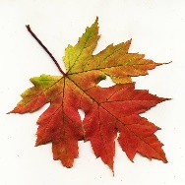
Информационный школьный
вестник
«Мы – вместе»
Выпуск № 1 – сентябрь 2025
«В здоровом теле – здоровый дух!»
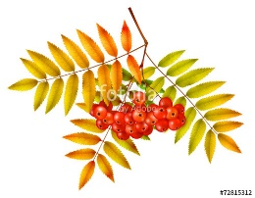




Каждый год звонок весёлый
Собирает вместе нас.
Здравствуй, осень! Здравствуй, школа!
Здравствуй, наш любимый класс!

Выпуск подготовили: Лапина Т.С.

Фото: Использованы фото школьного медиа-центра

Редактор: Тегенцева Е.К.

День Знаний
1 сентября Юшалинская средняя общеобразовательная школа вновь приветливо распахнула свои двери. Начался новый учебный год.
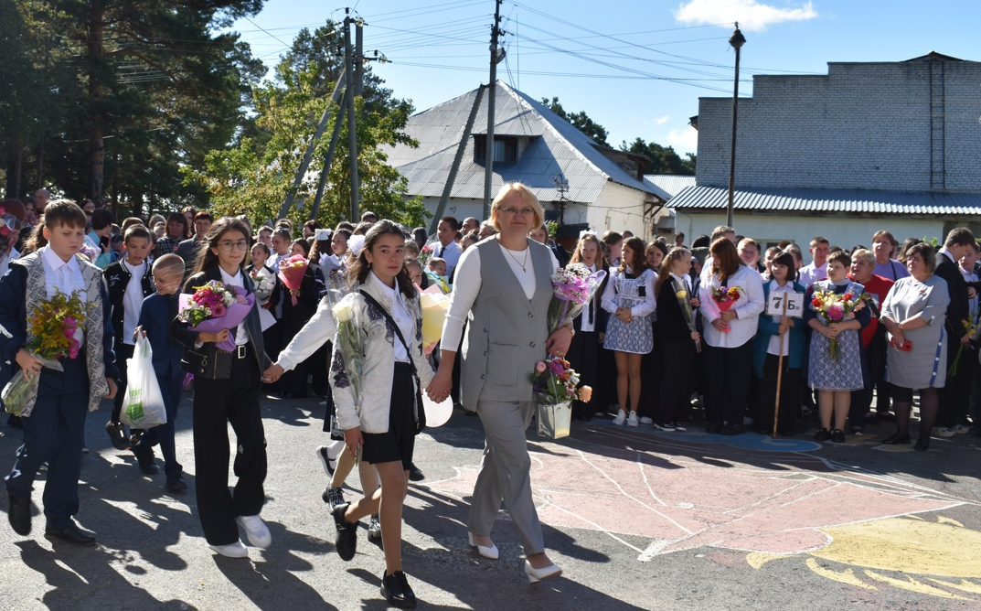

На традиционной торжественной линейке с приветственным словом обратилась директор школы Федорова Т.Н. Много добрых напутственных слов звучало в этот день от наших гостей в адрес школьников, родителей, учителей, ветеранов педагогического труда.
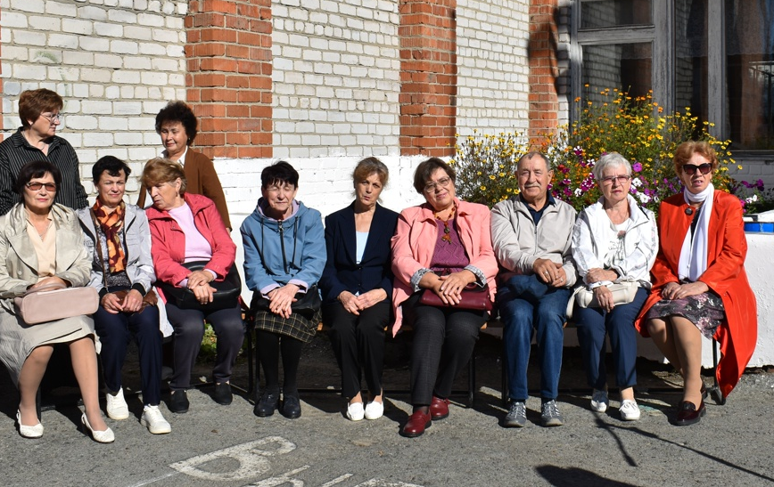

Подведены итоги прошедшего учебного года, летней трудовой практики. И вот он первый звонок! Взволнованы первоклассники – у них начинается новая жизнь, полная увлекательных и интересных моментов. Счастливы родители – дети повзрослели. Закончилось беззаботное лето. Начинаются школьные будни.
В здоровом теле – здоровый дух

17 сентября в нашей школе был объявлен День Здоровья. Каждый год все с нетерпением ждут этого дня: никаких уроков и никаких домашних заданий! Игры на свежем воздухе, соревнования, воспоминания о лете и просто общение друг с другом. В этом году мероприятие было посвящено 100-летию Тугулымского района и прошло интересно, познавательно и весело.
Утро началось с бодрящей зарядки, которая настроила всех на позитивный лад и дала заряд энергии на весь день.
Основным событием стал кросс, где каждый старался показать свои лучшие результаты. Атмосфера была невероятной — ребята поддерживали друг друга, подбадривали на протяжении всего забега.
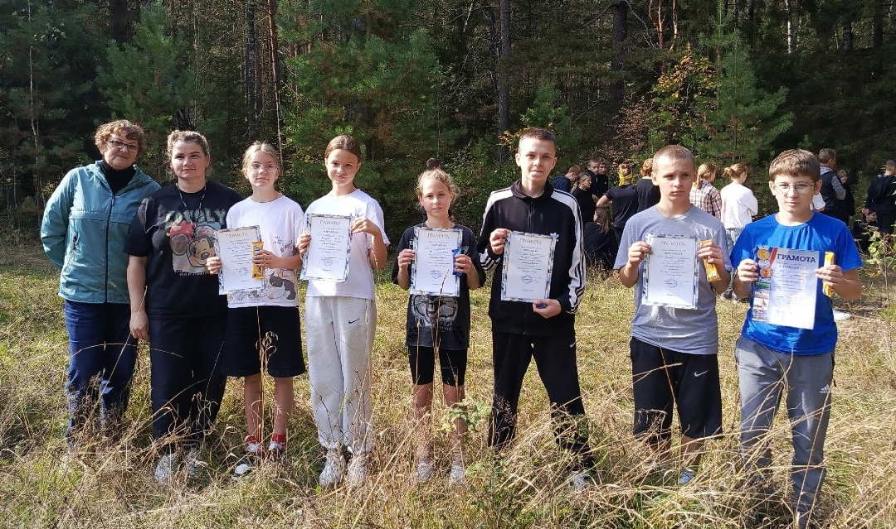

Вот и победители среди 6-7 классов: Фу-шин-хи Ю., Скобелкина А., Пука Н.,
Ласкин М., Козлов С., Скаченко Ж.
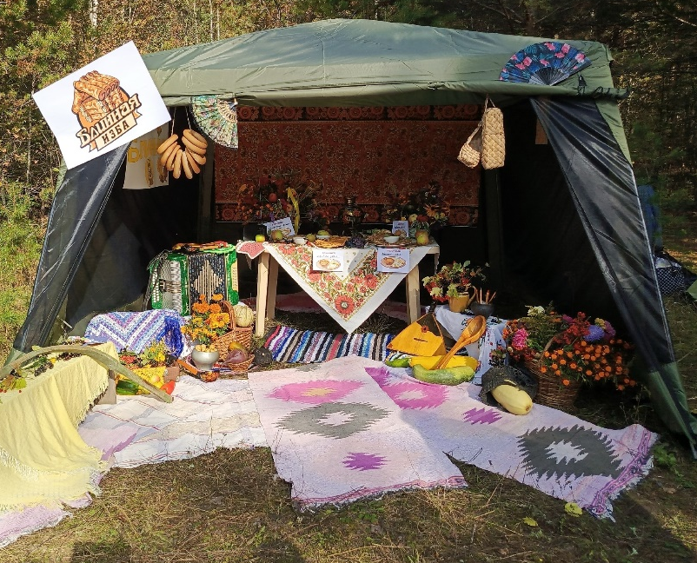
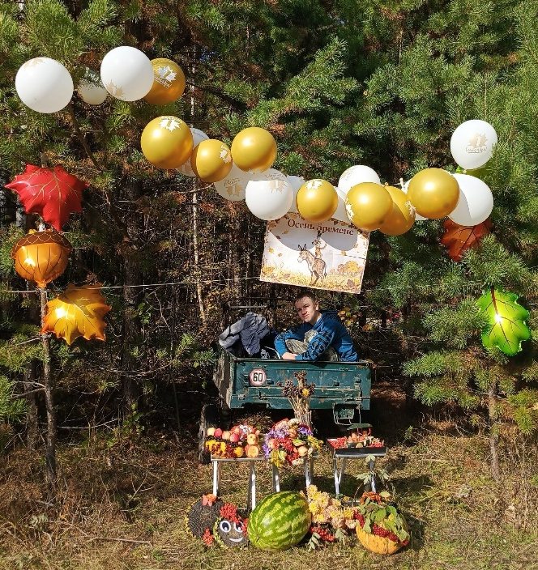
Ярмарка Лавок с дарами осени была представлена каждым классом творчески, с огоньком, при активном участии детей, родителей и педагогов. И названия соответствовали оформлению. «Блинная изба», «Лакомка», «Веселый кабачок», «Осеннее рандеву», «Осень в Бремене».
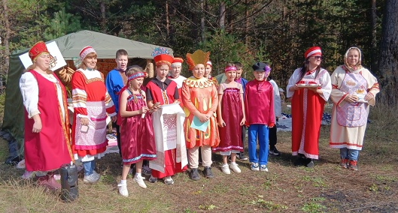
Удивили всех ребята и родители 5а класса. Красочно, задорно, в нарядных костюмах угощали они блинами и получили 1 место!

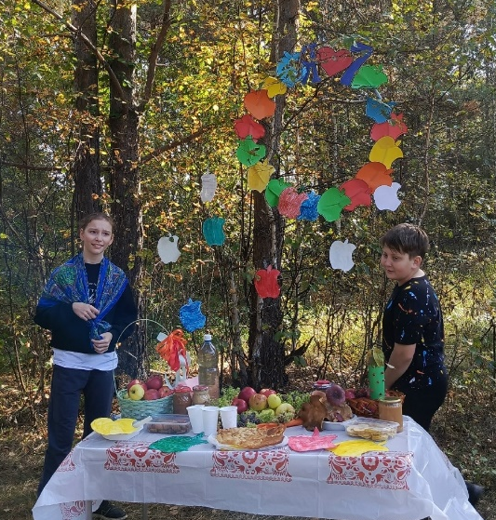
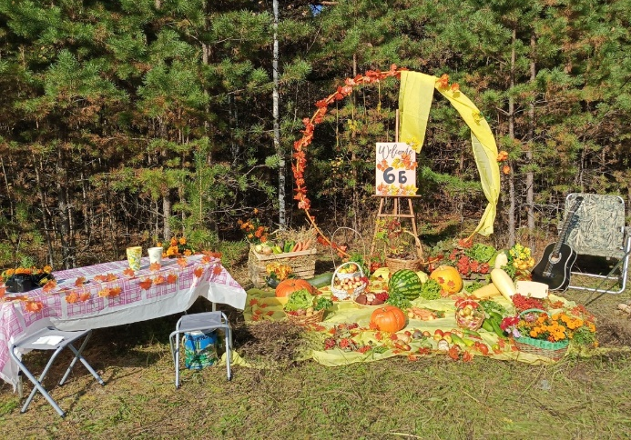
Победителем стал и коллектив 6б класса. Их дары осени привлекали внимание. 2 место получили ребята 6а класса.

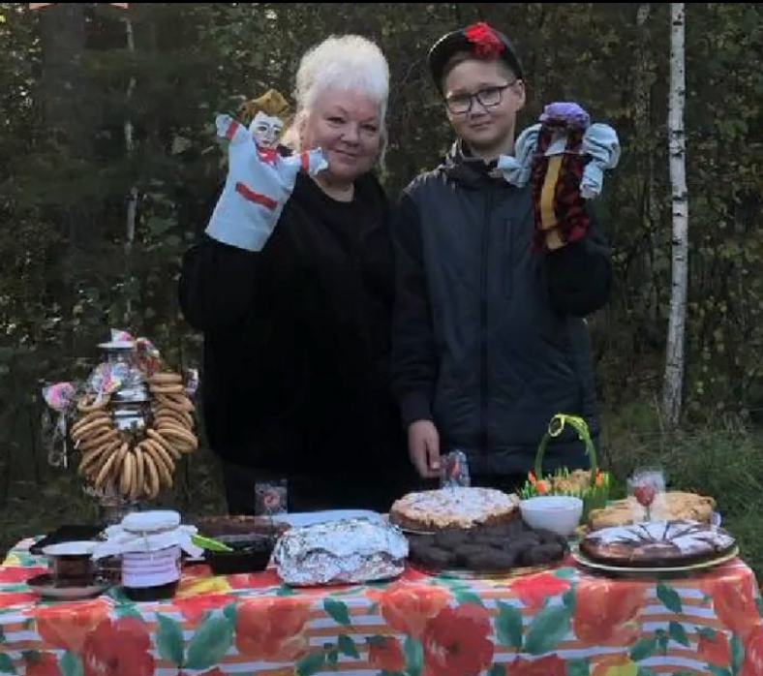
Среди 7-8 классов 1 место у 7а. и здесь не обошлось без песен и плясок! 2 место у 8а класса, 3 место досталось 8б.
Отличились и старшеклассники.
1 место -9в класс,
2 место10а класс,
3 место 9б класс.


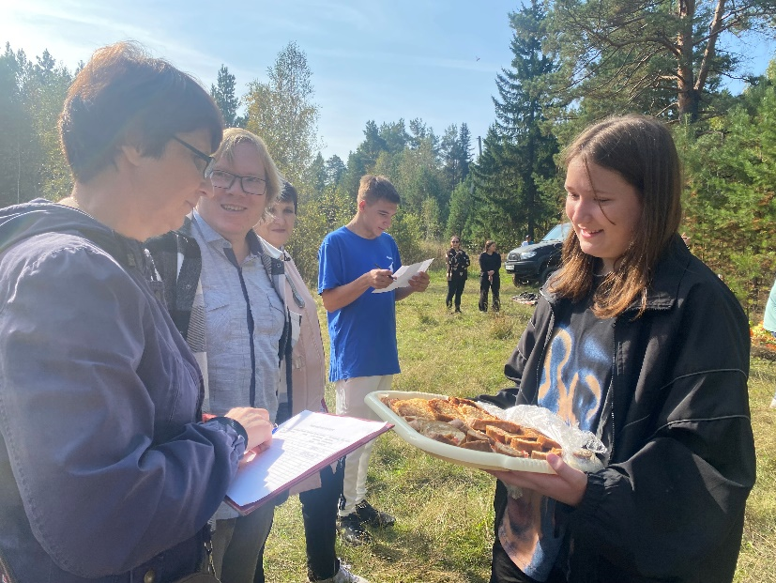
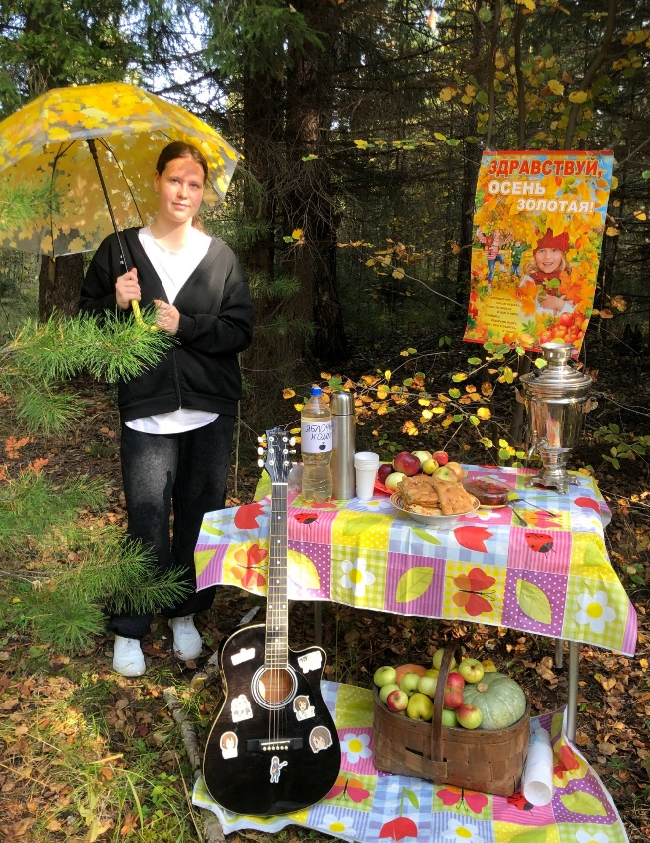
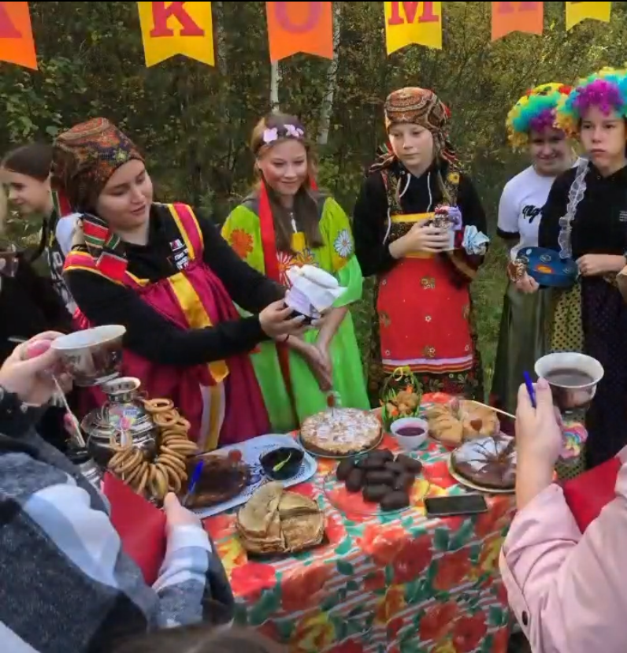
Нелегко принять решение и определить лучшего. Жюри угощали дарами, пели, танцевали, играли. Было необычно, эмоционально, весело.

В целом, День здоровья в нашей школе прошел на ура! Мы не только укрепили свое здоровье, но и сплотились как команда. Теперь с нетерпением ждем следующего мероприятия, которое снова подарит нам радость и новые впечатления!

Всего участников осеннего кросса в этом году – 315 человек.

День Здоровья – это хорошая традиция нашей школы. Мы получили заряд бодрости и массу положительных эмоций!

Акция «Зеленая Россия» объединила учащихся 8-11 классов!

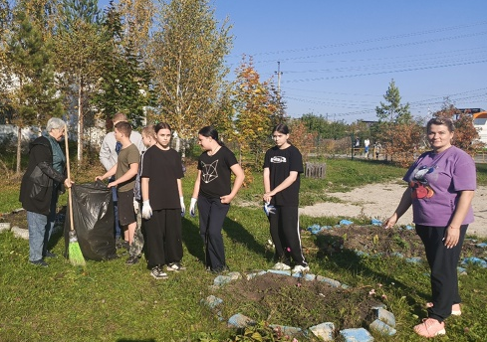
Такие мероприятия играют важную роль в воспитании экологической сознательности у школьников и формировании у них активной гражданской позиции. Это и посадка деревьев, и экологические конкурсы, мастер-классы, создание плакатов, буклетов или видеороликов, чтобы информировать своих сверстников о значимости экологии. Все это помогает не только улучшить экологическую обстановку, но и создать более комфортные условия для жизни.

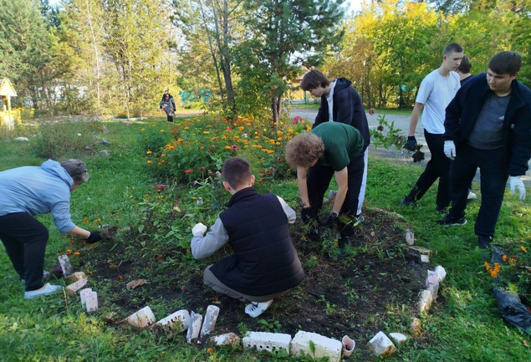
В этом году ребята занимались уборкой территории. Организация акций по очистке общественных мест от мусора — это отличный способ продемонстрировать заботу о природе и окружающей среде. Очистили все клумбы на пришкольной территории, собрали мусор.

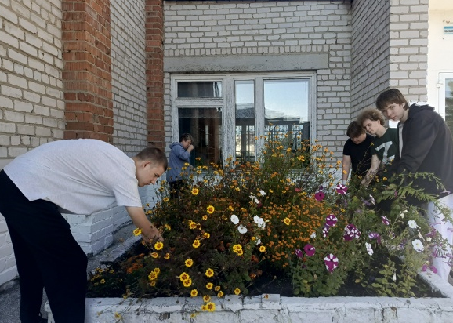

Участие школьников в акции «Зелёная Россия» не только способствует улучшению окружающей среды, но и развивает у них чувство ответственности за природу и желание защи

